UBND HUYỆN AN LÃO  TRƯỜNG THCS CHIẾN THẮNG | ĐỀ KIỂM TRA GIỮA HỌC KÌ II  MÔN: VẬT LÍ 7  Năm học: 2021 - 2022
- Ma trận:

Tên chủ đề | Nhận biết |  |  | Thông hiểu |  | Vận dụng |  |  |  |  | Cộng
Tên chủ đề |  |  |  |  |  | Cấp độ thấp |  |  | Cấp độ cao
Tên chủ đề | TNKQ |  | TL | TNKQ | TL | TNKQ | TL |  | TNKQ | TL
1. Chống ô nhiễm tiếng ồn | - Nêu được một số biện pháp chống ô nhiễm tiếng ồn.
Số câu | 1 |  |  |  |  |  |  |  |  |  | 1
Số điểm | 0,4 |  |  |  |  |  |  |  |  |  | 0,4
2. Hiện tượng nhiễm điện. | - Mô tả được một vài hiện tượng chứng tỏ vật bị nhiễm điện do cọ xát.  -Nêu được hai biểu hiện của các vật đã nhiễm điện là hút các vật khác hoặc làm sáng bút thử điện.
Số câu | 2 |  |  |  |  |  |  |  |  |  | 2
Số điểm | 0,8 |  |  |  |  |  |  |  |  |  | 0,8
3. Dòng điện. Nguồn điện. | -Nêu được dòng điện là dòng các điện tích dịch chuyển có hướng.  -Nhận biết được cực dương và cực âm của các nguồn điện qua các kí hiệu (+), (-) có ghi trên nguồn điện. |  |  |  |  | Mắc được một mạch điện kín gồm pin, bóng đèn pin, công tắc và dây nối.
Số câu | 3 |  |  |  |  |  |  | 1 |  |  | 4
Số điểm | 1,2 |  |  |  |  |  |  | 2,0 |  |  | 3,2
4. VL dẫn điện và VL cách điện. Dòng điện trong KL. | Nhận biết được vật liệu dẫn điện là vật liệu cho dòng điện đi qua, vật liệu cách điện là vật liệu không cho dòng điện đi qua. |  |  | Kể tên được một số vật liệu dẫn điện và vật liệu cách điện thường dùng. |  |  |  |  | -Ứng dụng :vật liệu cách điện là vật liệu không cho dòng điện đi qua.
Số câu | 2 |  |  |  | 1 |  |  |  |  | 1 | 4
Số điểm | 0,8 |  |  |  | 1,0 |  |  |  |  | 1,0 | 2,8
5. Sơ đồ mạch điện. Chiều dòng điện. | -Nêu được quy ước về chiều dòng điện.  - Chỉ được chiều dòng điện chạy trong mạch điện. |  |  | Biểu diễn được bằng mũi tên chiều dòng điện chạy trong sơ đồ mạch điện.
Số câu | 2 |  |  |  | 1 |  |  |  |  |  | 3
Số điểm | 0,8 |  |  |  | 2,0 |  |  |  |  |  | 1,0
TS câu | 10 |  |  |  | 2 |  | 1 |  |  | 1 | 14
TS điểm | 4 |  |  |  | 3 |  | 2 |  |  | 1 | 10
Tỉ lệ % | 40% |  |  |  | 30% |  | 20% |  |  | 10% | 100%

UBND HUYỆN AN LÃO  TRƯỜNG THCS CHIẾN THĂNG | ĐỀ KIỂM TRA GIỮA HỌC KÌ II  NĂM HỌC 2021- 2022  MÔN: VẬT LÍ 7
Thời gian làm bài: 45 phút ( không kể thời gian giao đề)

I/ PHẦN TRẮC NGHIỆM: (4,0 điểm)
Câu 1: Ở một số căn phòng các cửa sổ có hai lớp kính. Mục đích của biện pháp này là gì?
A. Điều hòa nhiệt độ trong phòng . | B. Làm cho cửa vững chắc.
C. Ngăn tiếng ồn.. | D. Chống rung.
Câu 2: Có thể làm nhiễm điện cho vật bằng cách?
- Cọ xát vật. | - Nhúng vật vào nước đá.
C. Nung nóng vật | D.Cho vật chạm vào nam châm.
Câu 3: Vào những ngày như thế nào thì các thí nghiệm về sự nhiễm điện do cọ xát thực hiện dễ thành công:
- Trời nắng. | - Hanh khô, rất ít hơi nước trong không khí.
- Gió mạnh. | - Không mưa, không nắng.
Câu 4: Chọn câu đúng:
- Nguồn điện là dụng cụ dùng để tạo ra nguồn điện.
- Nguồn điện có khả năng duy trì hoạt động của các dụng cụ điện.
- Mỗi nguồn điện đều có hai cực.
- Cả ba câu đều đúng.
Câu 5: Chọn câu trả lời đúng: Các dụng cụ nào sau đây không phải là nguồn điện:
- Quạt điện. | - Ắc – qui.
- Đi – na – mô xe đạp. | - Pin.
Câu 6: Các thiết bị nào sau đây hoạt động không cần nguồn điện:
- Bàn ủi điện. | - Nồi cơm điện.
- Bếp dầu. | - Bếp điện..
Câu 7: Điền từ thích hợp vào chỗ trống
Chất dẫn điện là chất……..dòng điện đi qua, chất cách điện là chất………….dòng điện đi qua.
A. Không cho, không cho. | B. Cho, không cho.
C. Cho, cho. | D. Không cho, cho.
Câu 8: Chọn câu trả lời đúng:
Trong một đoạn dây điện, phần nào của dây là chất dẫn điện:

A. Phần vỏ nhựa của dây. | B. Phần đầu của đoạn dây.
C. Phần cuối của đoạn dây. | D. Phần lõi của dây.
Câu 9: Chọn câu trả lời đúng:
Kí hiệu nào sau đây là kí hiệu của nguồn điện (pin, ắc – qui):
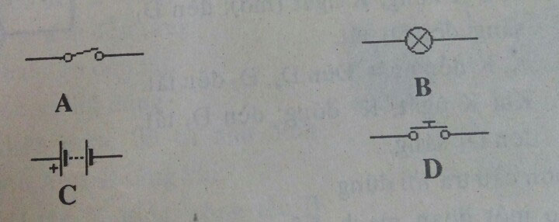
Câu 10: Chọn câu trả lời đúng:
Cho một đoạn mạch điện như hình 11.5
Đèn Đ1 và đèn Đ2. Điện trở khóa K1, K2 bằng không
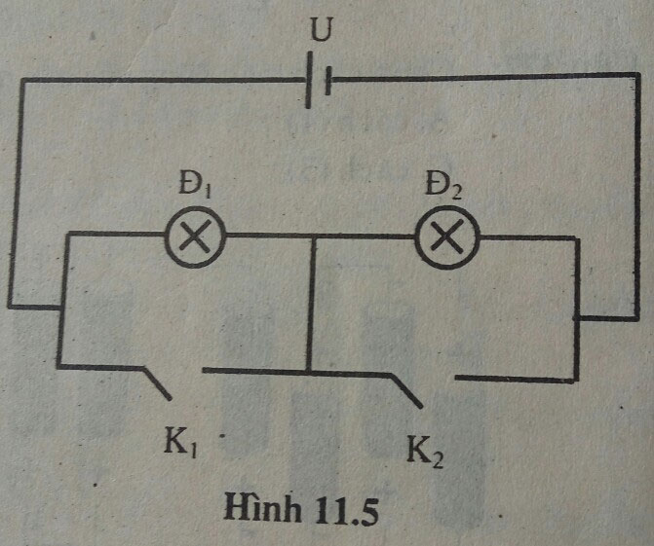
- Khí K1, K2 đều đóng: đèn Đ1, Đ2 đều sáng.
- Khí K1 đóng, K2 ngắt: đèn Đ1 tắt, đèn Đ2 sáng.
- Khi K1 ngắt, K2 đóng: đèn Đ1 tắt, đèn Đ2 sáng.
- K1,K2 đều ngắt. Đèn Đ1, Đ2 đều tắt

II/ PHẦN TỰ LUẬN : (6,0 điểm)
Bài 1(2,0đ): Hãy dùng mũi tên như trong sơ đồ mạch điện hình để biểu diễn chiều dòng điện trong các sơ đồ mạch điện hình 21.1b, c, d.
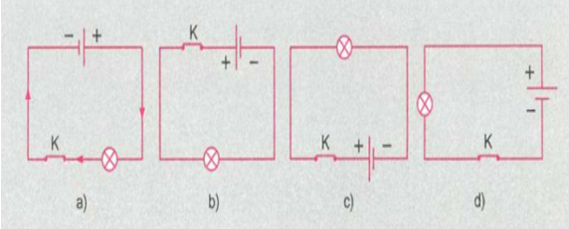

Bài 2(2,0đ): Vẽ sơ đồ mạch điện đơn giản gồm: 1 nguồn điện (2 pin), 2 bóng đèn, 1 công tắc và vẽ chiều dòng điện trong mạch khi công tắc đóng?
Bài 3(1,0đ): Nguồn điện đóng vai trò như thế nào trong mạch điện? Có mấy loại nguồn điện ta thường gặp trong thực tế?
Bài 4(1,0đ): Vì sao các ổ lấy điện trong nhà thường làm bằng nhựa mà không làm bằng nhôm?

---------- HẾT -----------

UBND HUYỆN AN LÃO  TRƯỜNG THCS CHIẾN THẮNG | ĐỀ KIỂM TRA GIỮA HỌC KÌ II  NĂM HỌC 2021- 2022
 | MÔN: VẬT LÍ 7

HƯỚNG DẪN CHẤM
I/ PHẦN TRẮC NGHIỆM: (4,0 điểm)

Câu | 1 | 2 | 3 | 4 | 5 | 6 | 7 | 8 | 9 | 10
Đáp án | C | A | B | D | A | C | B | D | C | B
Điểm | 0,4 | 0,4 | 0,4 | 0,4 | 0,4 | 0,4 | 0,4 | 0,4 | 0,4 | 0,4

II/ PHẦN TỰ LUẬN: (6,0 điểm)
Câu | Nội dung | Điểm
1(2,0đ) | 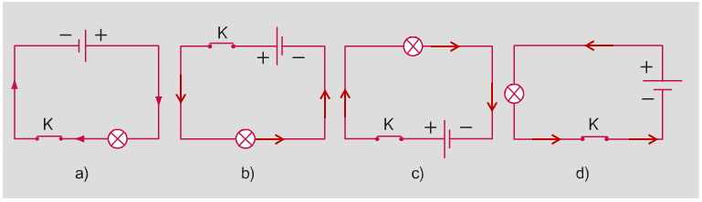 | 2,0đ
2  (2.0đ) | Vẽ đúng mạch  Đúng chiều dòng điện  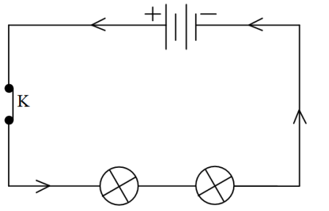 | 1,0đ  1,0đ
3  (1.0đ) | - Nguồn điện có khả năng cung cấp dòng điện cho các dụng cụ điện hoạt động.  - Có hai loại nguồn điện, đó là: Nguồn điện một chiều và nguồn điện xoay chiềù | 0,5đ  0,5đ
4  (1,0đ) | -Vì nhựa là chất cách điện, không cho dòng điện chạy qua.  -Không làm bằng nhôm vì nhôm là kim loại cho dòng điện chạy qua, là vật liệu dẫn điện. | 0,5đ  0,5đ

Lưu ý: - HS làm theo cách khác mà đúng thì vẫn cho điểm tối đa.
- HS làm đúng đến đâu thì cho điểm đến đó.

Xác nhận tổ chuyên môn | Người ra đề  Trần Thị Minh Trang

